Героини земли белорусской

Н. Качук, С. Третьяк

Очередной выпуск "Архивариуса" посвящен славным дочерям Белоруссии, удостоенным за совершенные ими в годы Великой Отечественной войны подвиги звания Героя Советского Союза. Сколько же их, наших землячек, награжденных Золотой Звездой? Кто из них первой получила эту высокую награду?

Многочисленные справочники и энциклопедии по этому поводу, увы, либо молчат, либо дают неполную информацию. Но тем интереснее было нам заниматься поиском исчерпывающих ответов на поставленные "Архивариусом"вопросы.

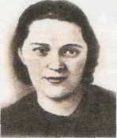  МАЗАНИК  Елена Григорьевна | 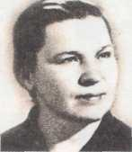  ОСИПОВА  Мария Борисовна | 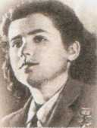  ТРОЯН  НадеждаВикторовна | 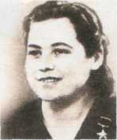  МАСЛОВСКАЯ  Анна Ивановна | 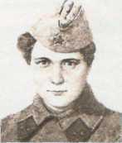  СТЕМПКОВСКАЯ  Елена Константиновна
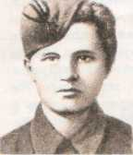  ТУСНОЛОБОВА-МАРЧЕНКО  Зинаида Михайловна | 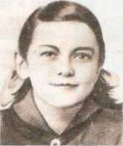  ПОРТНОВА Зинаида Мартыновна | 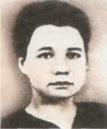  ЗЕНЬКОВА Ефросинья Савельевна | 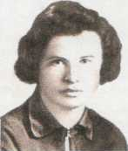  ХОРУЖАЯ  Вера Захаровна | МАРИНЕНКО  Татьяна Савельевна
В Великой Отечественной войне советские женщины проявили невиданный в истории героизм, совершили беспримерный ратный и трудовой подвиг. Более 800 тысяч представительниц прекрасного пола служили в рядах вооруженных защитников Отечества, сотни тысяч их сражались с оккупантами в партизанских формированиях и подполье. Свыше 15 миллионов женщин работало в тылу советского государства, создавая военно-экономический потенциал для победы.
Только за ратные подвиги, совершенные при защите Родины, более 200 тысяч советских женщин награждены боевыми орденами и медалями. Более 200 из них удостоены ордена Славы, а четверо стали полными кавалерами этого почетного солдатского ордена. Девяносто женщин удостоены звания Героя Советского Союза. Да, их всего 90 в почетном списке среди 11691 Героя Советского Союза, получившего Золотую Звезду за подвиги в годы Великой Отечественной войны. Но тем весомее награда. Читая Указы о присвоении дочерям советского народа геройского звания, с горечью замечаешь, что 47 из них удостоены его посмертно. Многие приняли мученическую смерть в фашистских застенках. Фашистские изверги обращались с советскими партизанками, подпольщицами и женщинами-военнослужащими, попавшими в их кровавые лапы, очень жестоко.
Среди женщин-героинь есть и одна иностранка – легендарная полька Анеля Тадеушевна Кживонь, стрелок женской роты автоматчиков 1-й польской дивизии имени Тадеуша Костюшко. Среди героинь больше всего летчиц – 32. Двадцать три из них летали на легких ночных бомбардировщиках По-2, пятеро – на пикирующем бомбардировщике Пе-2, двое – на штурмовике Ил-2, одна – на ближнем бомбардировщике Су-2 и еще одна – на истребителе Як-16: летчик-истребитель Лиля Литвяк, сбившая 11 немецких самолетов и 1 аэростат. В этом перечне летчиц нет уроженок Белоруссии. Хотя в том же 46-м гвардейском полку ночных бомбардировщиков, воспитавшем 23 женщины – Героя Советского Союза, всю войну прошла парторгом полка секретарь Барановичского райкома комсомола, член ЦК комсомола БССР, делегат XIV съезда комсомола Белоруссии Мария Рунт, смело сражалась с врагом штурман самолета По-2 гомельчанка Галина Докутович...
В списке удостоенных звания Героя Советского Союза после летчиц по количеству идут подпольщицы – 18 человек, затем представители военной медицины – 16, партизанки – 8, снайперы – 5, политработники – 3, разведчицы и пулеметчицы – по 2 и одна женщина механик-водитель танка – легендарная Мария Октябрьская, прославившаяся в боях при освобождении Белоруссии.
Первой из советских женщин Героем Советского Союза за подвиги в годы войны стала легендарная Зоя Космодемьянская, имеющая, как известно, белорусские корни. Это высокое звание ей было присвоено 16 февраля 1942 года.
Каждая десятая героиня – белоруска или уроженка Белоруссии. Среди них восемь партизанок и подпольщиц, две военнослужащие. Четверо из них удостоены звания Героя Советского Союза посмертно. Первыми из женщин Белоруссии 29 октября 1943 года Золотыми Звездами были отмечены минские подпольщицы Елена Мазаник, Мария Осипова и Надежда Троян, осуществившие 22 сентября 1943 года блестящую операцию по уничтожению генерального комиссара и гауляйтера Белоруссии В. Кубе. Время неумолимо, и сегодня из десяти наших героинь здравствует лишь одна – Надежда Викторовна Троян, проживающая ныне в Москве.
7 апреля 1996 года умерла заслуженный работник культуры БССР Елена Мазаник, а 5 февраля 1999 года не стало почетного гражданина Минска Марии Осиповой. Обе славные дочери нашего народа похоронены в Минске, на кладбище по Московскому шоссе. В 1980 году от нас ушли Анна Масловская и всесоюзно известная Зинаида Туснолобова-Марченко – почетный гражданин Полоцка. В1984 году не стало почетного гражданина Витебска Ефросиньи Зеньковой.
В январе 1944 года во время допроса застрелила немецкого офицера, пыталась сбежать, но была схвачена и зверски замучена легендарная подпольщица Зина Портнова. 2 августа 1942 года была арестована и расстреляна разведчица Татьяна Мариненко. 26 июня 1942 года, прикрывая отход батальона, вызвала огонь на себя и погибла радистка Елена Стемпковская. 13 ноября 1942 года была арестована и казнена подпольщица Вера Хоружая.
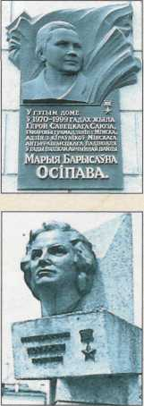 | Мемориальная доска Герою Советского Союза Марии Осиповой на доме № 11 по ул. Киселева в г. Минске  Памятник Герою Советского Союза Вере Хоружей, установленный в г. Пинске

За каждым из этих имен – славная героическая биография. Вот только один пример – боевая характеристика на Аню Масловскую: "...Возглавив операцию по разгрому немецкого гарнизона в Залесье, Масловская первой подползла к немецкому дзоту и открыла огонь из стоявшего там пулемета по казарме гитлеровцев. Отрезав противника от его огневых точек, она внесла смятение в стан врага и дала возможность партизанам успешно завершить разгром гарнизона. В этом бою было убито 50 гитлеровских солдат и офицеров. Совершая диверсии на железных дорогах, А. И. Масловская подорвала три эшелона противника, один из которых с живой силой. Были уничтожены три паровоза, 42 вагона и более 100 гитлеровцев..."
Шесть женщин – уроженок других республик Советского Союза, удостоенных звания Героя Советского Союза, сложили свои головушки, освобождая нашу Белоруссию от фашистов. Пятеро из них навечно остались в земле белорусской: Татьяна Барамзина, Анеля Кживонь, Елена Колесова, Аня Никандрова, Зина Самсонова. Механик-водитель танка Т-34 "Боевая подруга" Мария Октябрьская в ночь на 18 января 1944 года в бою у деревни Крынки Лиозненского района Витебской области гусеницами танка уничтожила два противотанковых орудия. Получила тяжелые ранения, от которых скончалась 15 марта 1944 года. Похоронена в Смоленске, в Кутузовском саду у стены Славы. Командир 3-й эскадрильи 46-го гвардейского авиаполка гвардии капитан Ольга Санфирова погибла 13 декабря 1944 года, возвращаясь с бомбометания из района Варшавы. Это был ее 630-й боевой вылет. Похоронена в Гродно.
До 5 мая 1990 года женщин, удостоенных звания Героя Советского Союза за подвиги в годы Великой Отечественной, было 87. В этот день их стало 90. Указом Президиума Верховного Совета СССР летчицы Катя Зеленко и Лиля Литвяк (обе посмертно) и главный старшина в отставке, санинструктор Екатерина Илларионовна Михайлова были удостоены Золотых Звезд. Последней из женщин звание Героя Советского Союза получила Екатерина Михайлова.

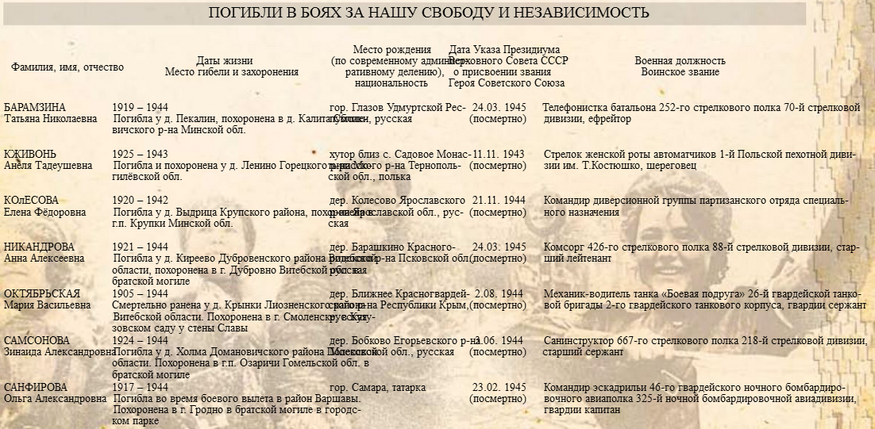
Качук, Н. Героини земли белорусской / Н. Качук, С. Третьяк // Армия. — 2006. — № 4. — С. 50—51.

